Министерство науки и образования Украины
Национальный Технический Университет Украины
“Киевский Политехнический Институт”

Факультет Информатики и Вычислительной Техники

Кафедра вычислительной техники

Лабораторная работа №16
по дисциплине “Компьтерная электроника”
по теме:
«Переключатели тока»

Выполнили: Ашаев Юрий
Гудзь Андрей
ИВ-73

Номер бригады: 9

Киев 2009
Переключатели тока

Цель работы: Изучение особенностей схемной реализации переключателей тока. Исследование его статических и динамических характеристик.

Выполнение работы
Еп=5В
Rk=200*Nг=200*3=600
Rэ=200*N_{б}=200*9=1800
Экспериментальная схема

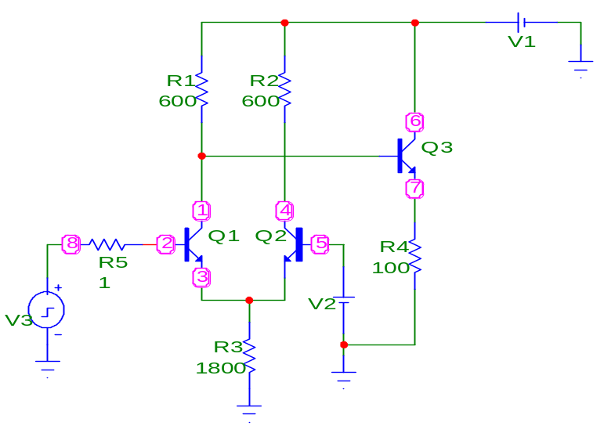
Входная характеристика
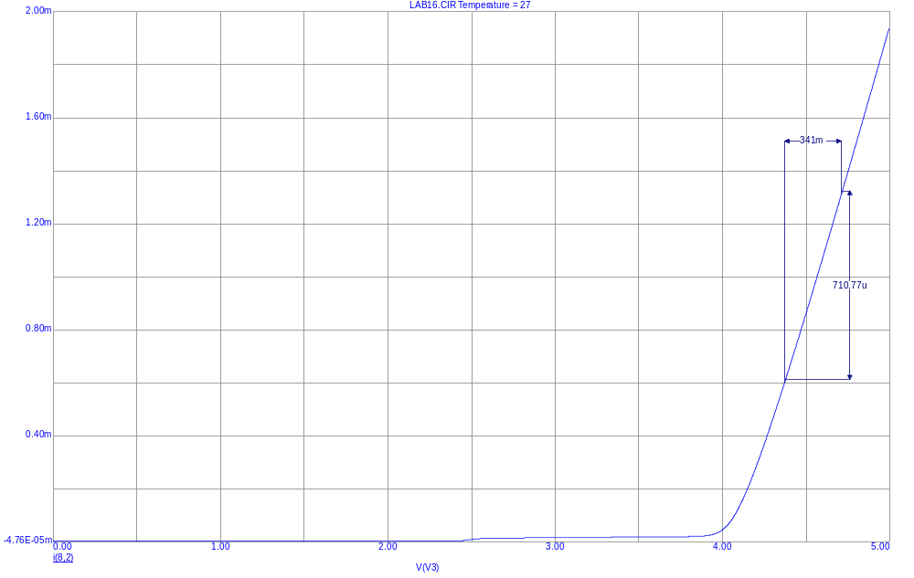
Входное сопротивление:
Теоретически: 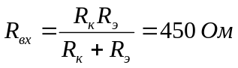 Практически: 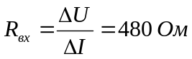
Передаточная характеристика
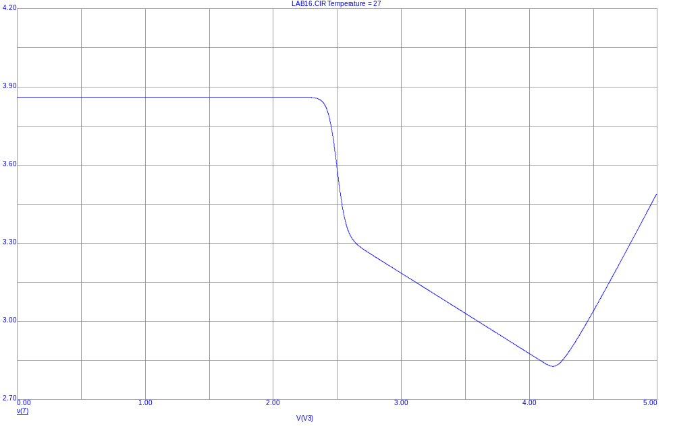
Выходная характеристика
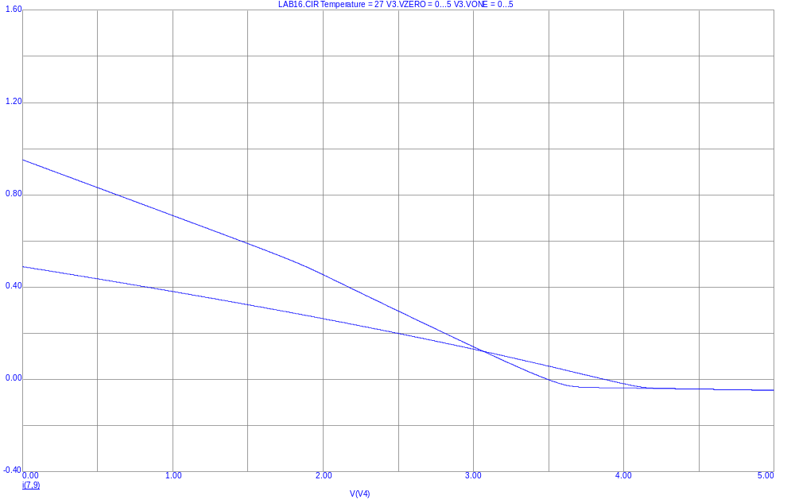
Экспериментальная схема

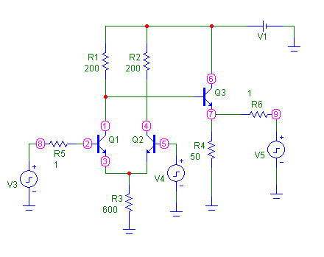

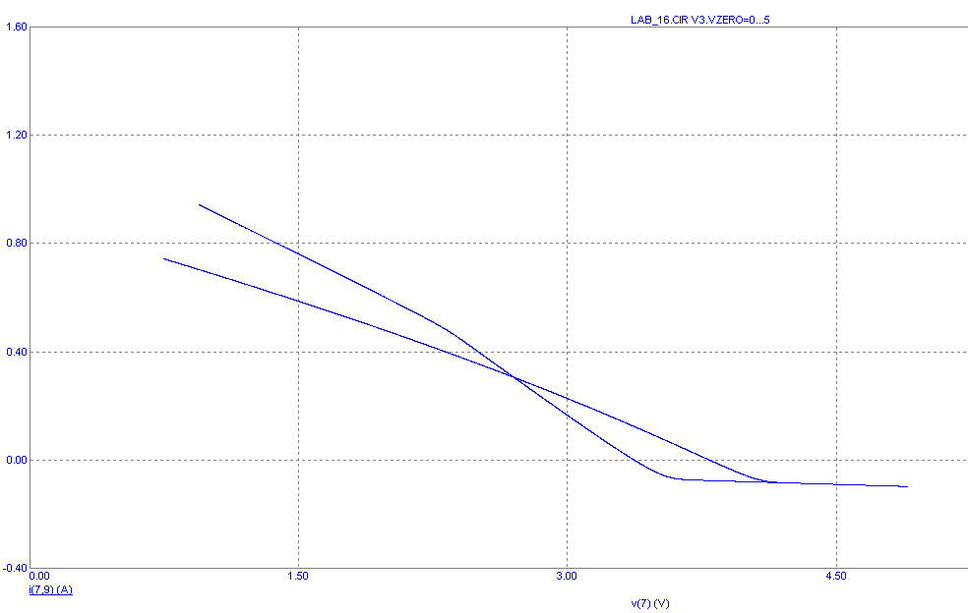
Реакция схемы на импульсное воздействие:
а) без нагрузки:
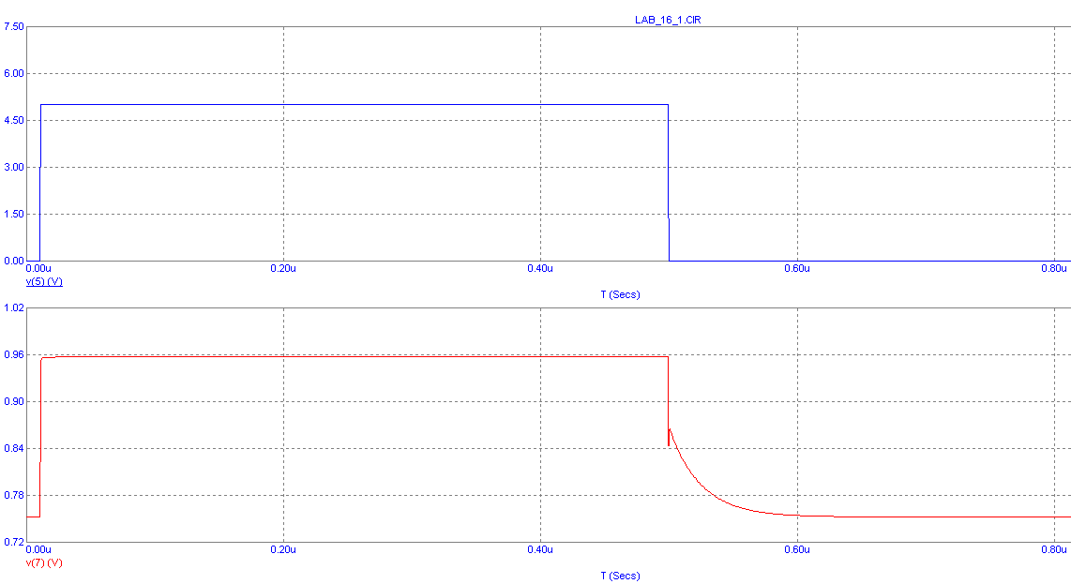

б) с нагрузкой

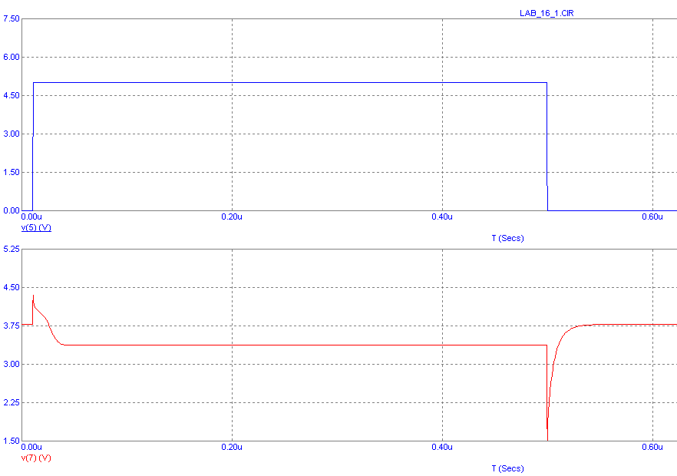

Экспериментальная схема
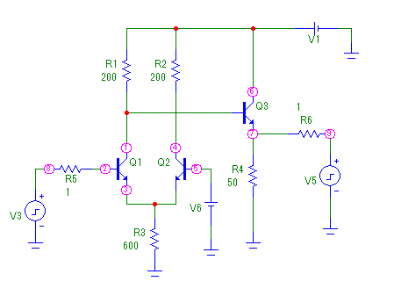

Результаты

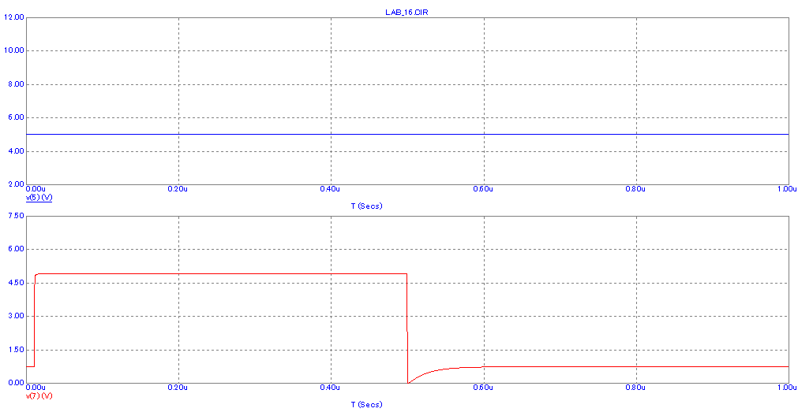

Вывод: время переключения цифрового ключа, построенного по схеме токового переключателя намного менше времени переключения биполярного насыщенного ключа.

